**Mongodb mmapv1存储引擎解析**

mongodb的mongod服务管理一个数据目录，可包含多个DB，每个DB的数据单独组织，本文主要介绍mmapv1存储引擎的数据组织方式。

**Database**

每个Database(DB)由一个.ns文件及若干个数据文件组成

$ll mydb.\*

-rw------- 1 ydzhang staff 67108864 7 4 14:05 mydb.0

-rw------- 1 ydzhang staff 16777216 7 4 14:05 mydb.ns

数据文件从0开始编号，依次为mydb.0、mydb.1、mydb.2等，文件大小从64MB起，依次倍增，最大为2GB。

**Namespace**

每个DB包含多个namespace（对应mongodb的collection名），mydb.ns实际上是一个hash表（采用线性探测方式解决冲突），用于快速定位某个namespace的起始位置。

hash表里的一个节点包含的元数据结构如下，每个节点大小为628Bytes，16M的NS文件最多可存储26715个namespace。

**Node {**

**int hash;**

**Namespace key;**

**NamespaceDetails value;**

**};**

* key为namespace的名字，为固定长度128字节的字符数组。
* hash为namespce的hash值，用于快速查找
* value包含一个namespace所有的元数据

namespace元数据结构如下:

class NamespaceDetails {

DiskLoc firstExtent; // 第一个extent位置

DiskLoc lastExtent; // 最后一个extent位置

DiskLoc deletedListSmall[SmallBuckets];

// 不同大小的删除记录列表

...

};

其中DiskLoc代表某个数据文件的具体偏移位置，数据文件使用mmap映射到内存空间进行管理，内存的管理（哪些数据何时换入/换出）完全交给OS管理。

DiskLoc {

int \_a; // 数据文件编号，如mydb.0编号为0

int ofs; // 文件内部偏移

};

**数据文件**

每个数据文件被划分成多个extent，每个extent只包含一个namespace的数据，同一个namespace的所有extent之间以双向链表形式组织。

namesapce的元数据里包含指向第一个及最后一个extent的位置指针，通过这些信息，就可以遍历一个namespace下的所有extent数据。

每个数据文件包含一个固定长度头部DataFileHeader

DataFileHeader {

DataFileVersion version;

int fileLength;

DiskLoc unused;

int unusedLength;

DiskLoc freeListStart;

DiskLoc freeListEnd;

char reserve[];

};

Header中包含数据文件版本、文件大小、未使用空间位置及长度、空闲extent链表起始及结束位置。extent被回收时，就会放到数据文件对应的空闲extent链表里。

unusedLength为数据文件未被使用过的空间长度，unused则指向未使用空间的起始位置。

**Extent**

每个extent包含多个Record（对应mongodb的document）,同一个extent下的所有record以双向链表形式组织。

// 用于检查extent数据有效性

DiskLoc myLoc; // extent自身位置

/\* 前一个/后一个 extent位置指针 \*/

DiskLoc xnext;

DiskLoc xprev;

int length; // extent总长度

DiskLoc firstRecord; // extent内第一个record位置指针

DiskLoc lastRecord; // extent内最后一个record位置指针

char \_extentData[4]; // extent数据

};

**Record**

每个Record对应mongodb里的一个文档，每个Record包含固定长度16bytes的描述信息。

class *Record* {

int \_lengthWithHeaders; // Record长度

int \_extentOfs; // Record所在的extent位置指针

int \_nextOfs; // 前一个Record位置信息

int \_prevOfs; // 后一个Record位置信息

char \_data[4]; // Record数据

};

Record被删除后，会以DeleteRecord的形式存储，其前两个字段与Record是一致的。

class *DeletedRecord* {

int \_lengthWithHeaders; // record长度

int \_extentOfs; // record所在的extent位置指针

DiskLoc \_nextDeleted; // 下一个已删除记录的位置

}；

一个namespace下的所有的已删除记录（可以回收并复用的存储空间）以单向链表的形式，为了最大化存储空间利用率，不同size（32B、 64B、128B…）的记录被挂在不同的链表上，NamespaceDetail里的 deletedListSmall/deletedListLarge包含指向这些不同大小链表头部的指针。

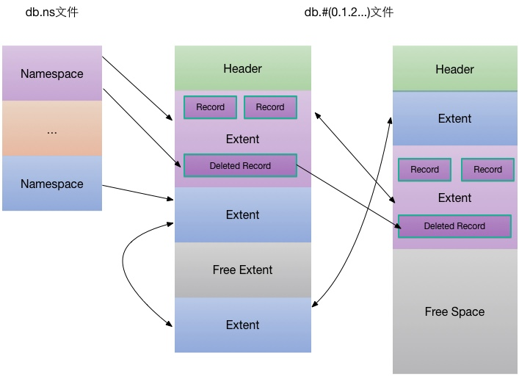

**写入Record**

1. 检查对应的namespace对应的删除记录链表里是否有合适的DeletedRecord可以利用，如果有，则直接复用删除空间写入记录。
2. 检查数据文件的freeList里是否有合适大小的空闲extent可以利用，如果有则直接利用空闲的extent，将记录写入。
3. 第1、2步都不成功，则写创建新的extent写入记录；创建新extent时，如果当前的数据文件没有足够的空闲空间，则创建新的数据文件。

**删除Record**

删除的记录会以DeleteRecord的形式插入到对应集合的删除链表里，删除的空间在下一次写入新的记录时可能会被利用上；但也有可能一直用不 上而浪费。比如某个128Bytes大小的记录被删除后，接下来写入的记录一直大于128B，则这个128B的DeletedRecord不能有效的被利 用。

当删除很多时，可能产生很多不能重复利用的”存储碎片”，从而导致存储空间大量浪费；可通过对集合进行[compact](http://docs.mongodb.org/manual/reference/command/compact/" \t "_blank)来整理存储碎片。

**更新Record**

更新Record时，分2种情况

1. 更新的Record比原来小，可以直接复用现有的空间（原地更新）；多余的空间如果足够多，会将剩余空间插入到DeletedRecord链表；
2. 更新的Record比原来大，更新相当于删除 + 新写入，原来的空间会插入到DeletedRecord链表里。

更新跟删除类似，也有可能产生很多存储碎片；如果业务场景里更新很多，可通过合理设置[Record Padding](http://docs.mongodb.org/v2.4/core/record-padding/)，尽量让每次更新都直接复用现有存储空间。

**查询Record**

没有索引的情况下，查询某个Record需要遍历整个集合，读取出符合条件的Record；如果经常需要根据每个纬度查询Record，则需要给集合建立索引以提高查询效率。